Муниципальное казенное общеобразовательное учреждение

«Средняя общеобразовательная школа №5 имени А.С. Макаренко»

городского округа «город Кизляр»

Республика Дагестан

ОТЧЕТ

о проделанной работе

по безопасности дорожного движения

за 2018 – 2019 учебный год

в МКОУ СОШ №5

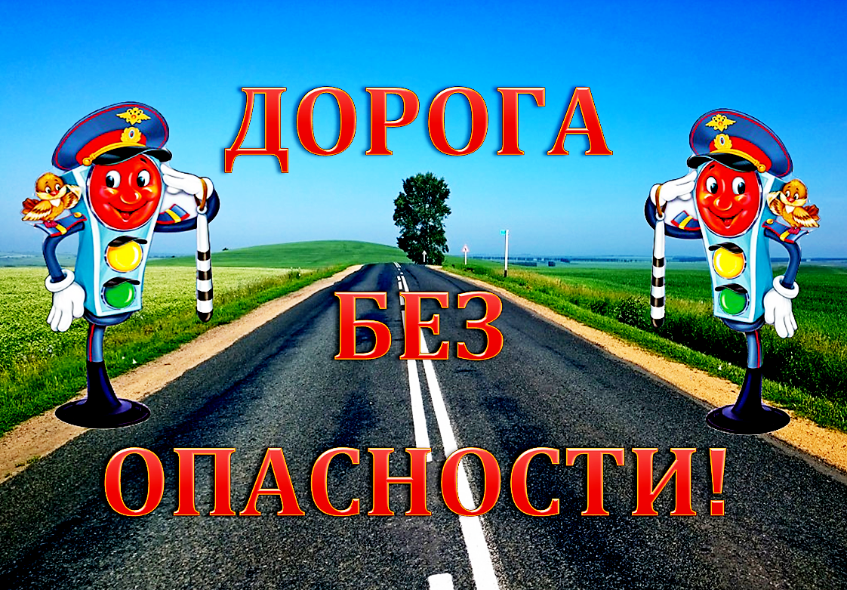

Подготовила:

Инструктор по БДД

Хасанова Р.М.

2019г.

Согласно воспитательным планам школы у нас ежегодно проводится месячник по безопасности дорожного движения. В сентябре прошли единые классные часы на темы: «Уважение к дороге», «Три цвета» и т.д.

Были проведены конкурсы рисунков на тему: «Дорога и мы», «Мы – юные пешеходы».

Организованно согласно графику дежурство учителей начальных классов на пешеходном переходе к школе.

В сентябре были разработаны планы: «План работы по БДД по профилактике ДДТТ на 2018-2019 учебный год», «План мероприятий месячника безопасности дорожного движения – Безопасная дорога – детям», «План проведения профилактических мероприятий по предупреждению детского травматизма – Внимание – дети! «План работы ЮИД на 2018-2019 учебный год», «Программа кружка ЮИД», «Программа по изучению правил дорожного движения (1-11 классы)

Инспектор группы ДПС ОГИБДД ОМВД РФ по г. Кизляру – лейтенант полиции Абасов Ш.М. провел беседы с учащимися 1-4, 5-8 классах с 03 сентября 2018г. по 10 сентября 2018г. Тема беседы: «Безопасность на дорогах» (справки прилагаются).

Инспектор по пропаганде ОГИБДД отдела МВД России по г. Кизляру, старший лейтенант полиции – Абазов Н.С-А. провел занятия в 1-4 классах, посвященные неделе безопасности. Темы бесед: «Где необходимо переходить дорогу?», «Как проходить дорогу, если поблизости нет пешеходного перехода?», Почему опасно пересекать проезжую часть бегом?», «Почему опасно переходить дорогу наискосок?», «Где должен двигаться пешеход, если у дороги нет тротуара?». (справка прилагается).

04 октября 2018г. прошел конкурс рисунков на тему: «Мы – юные пешеходы», «Дорога и мы».

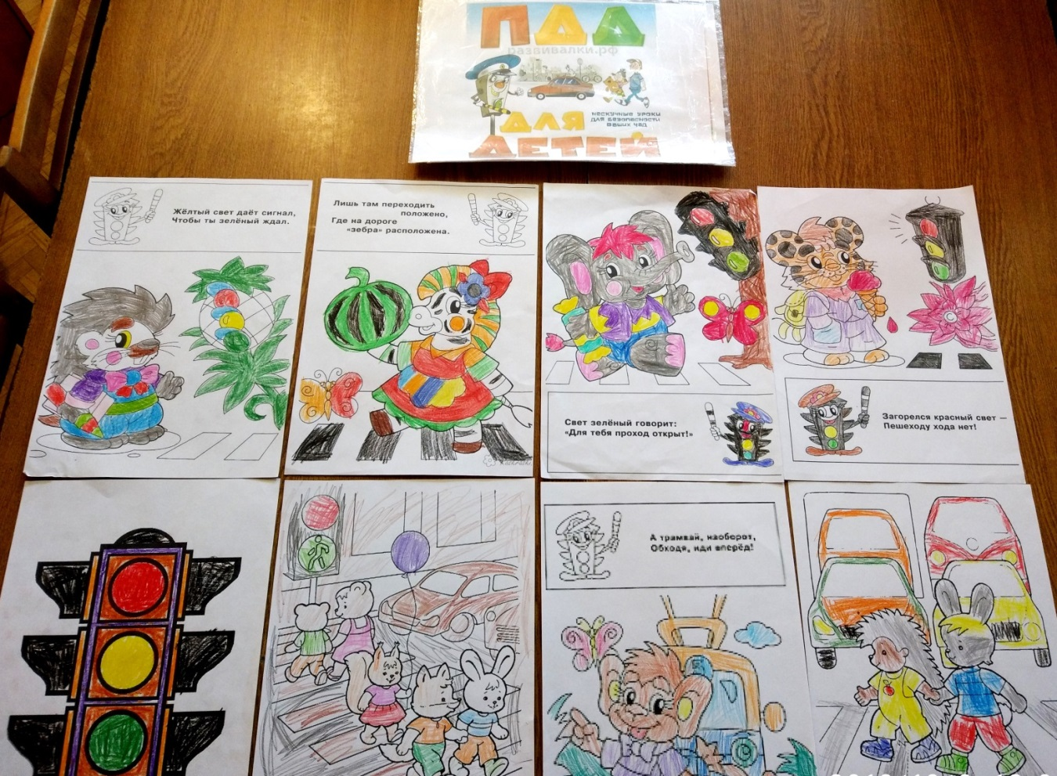

04 октября 2018г. в 1 «А» классе прошел классный час: «Мы юные пешеходы». Подготовила классный час учитель начальных классов – Формагей Ольга Александровна.
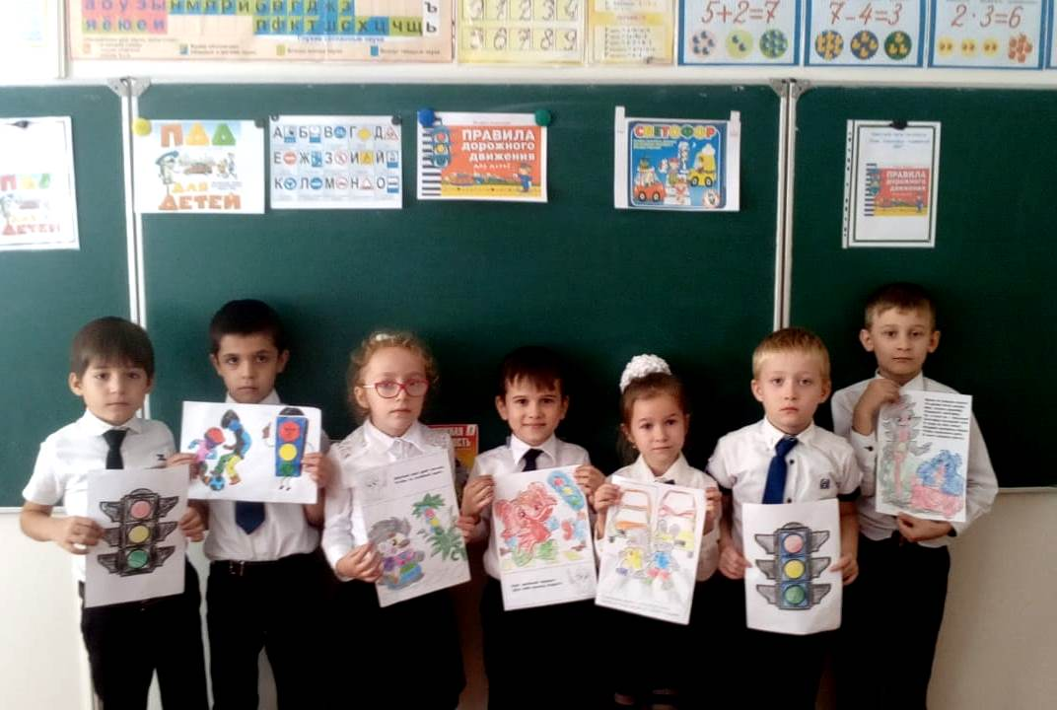
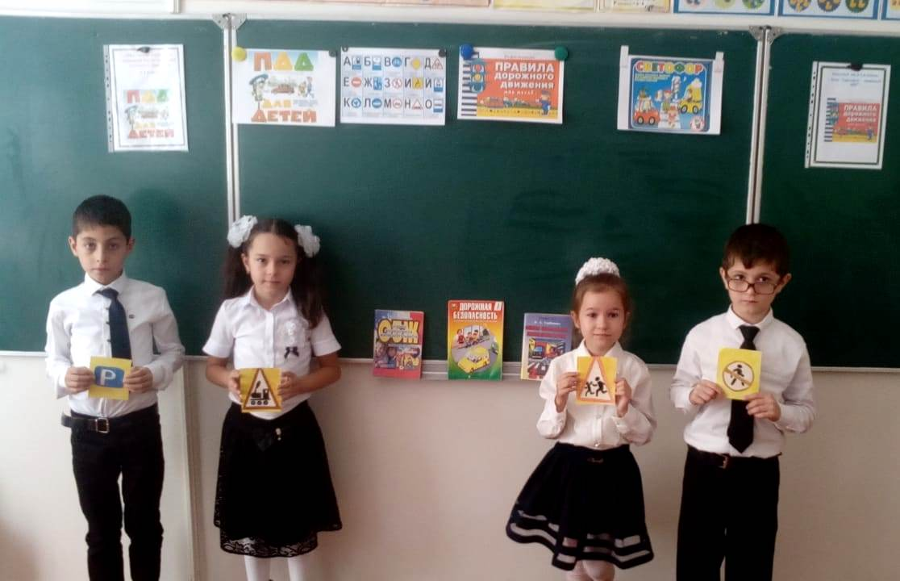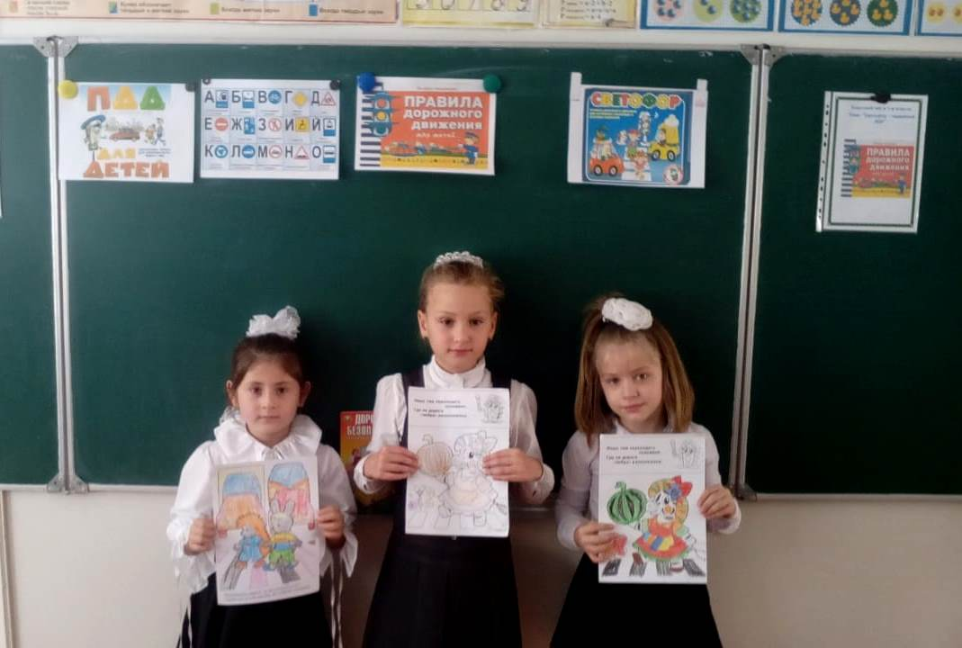
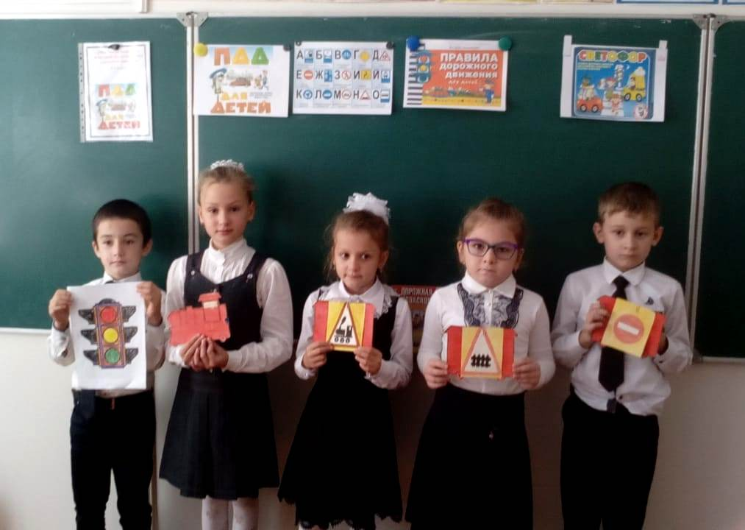
23 октября 2018г. инструктор по БДД – Хасанова Р.М. провела пятиминутку в 3 «Б» классе на тему: «Безопасность на дорогах» с показом видеомультфильма.

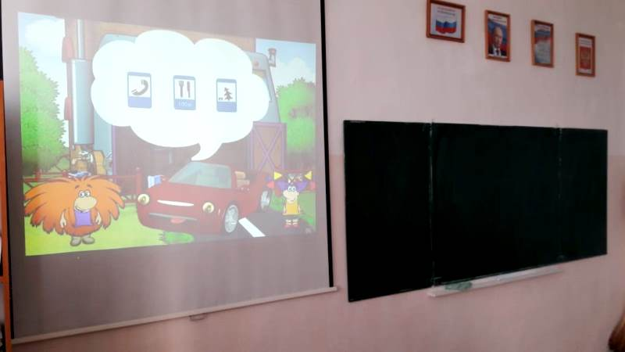
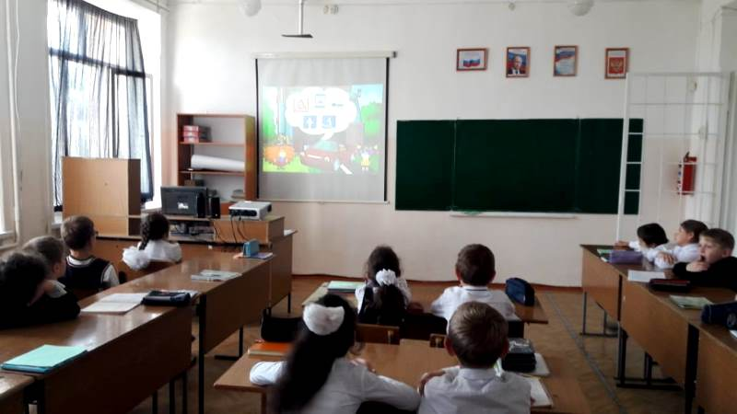
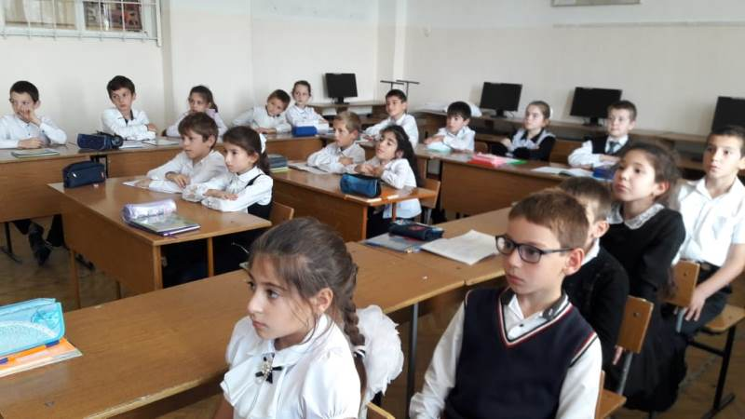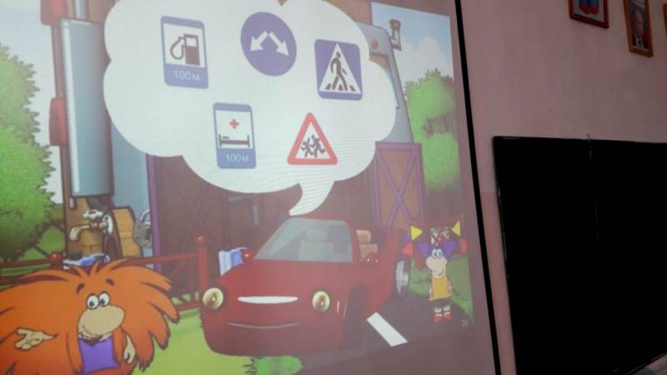

27 октября 2018г. в 1 «А» классе прошел классный час по БДД на тему: «Страна дорожных знаков». Провел классный час учитель начальных классов – Бабаханов Альберт Велибекович.
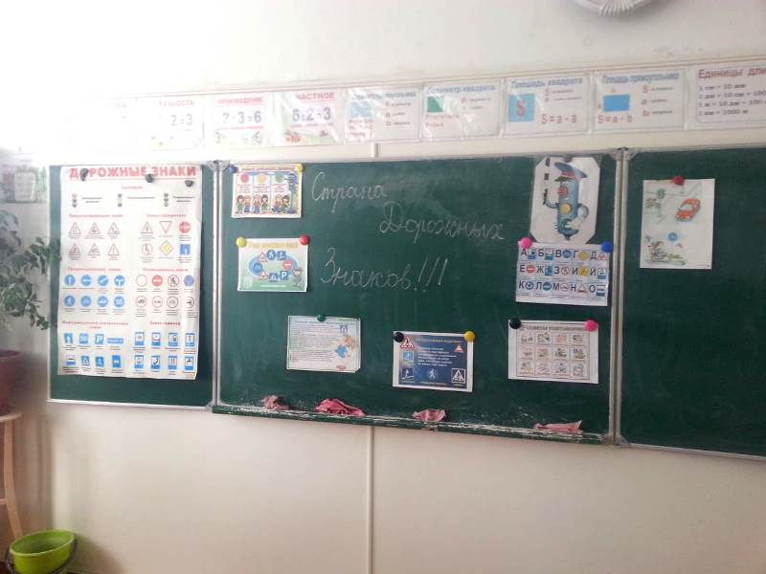
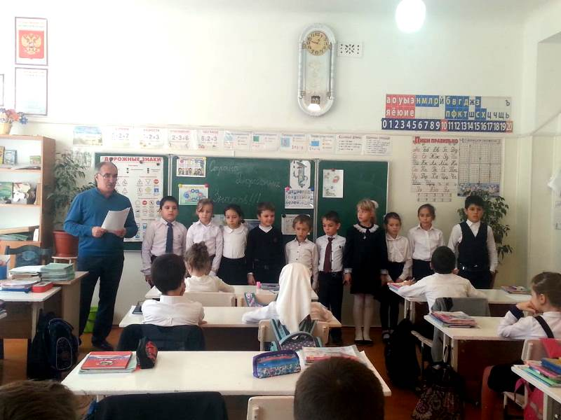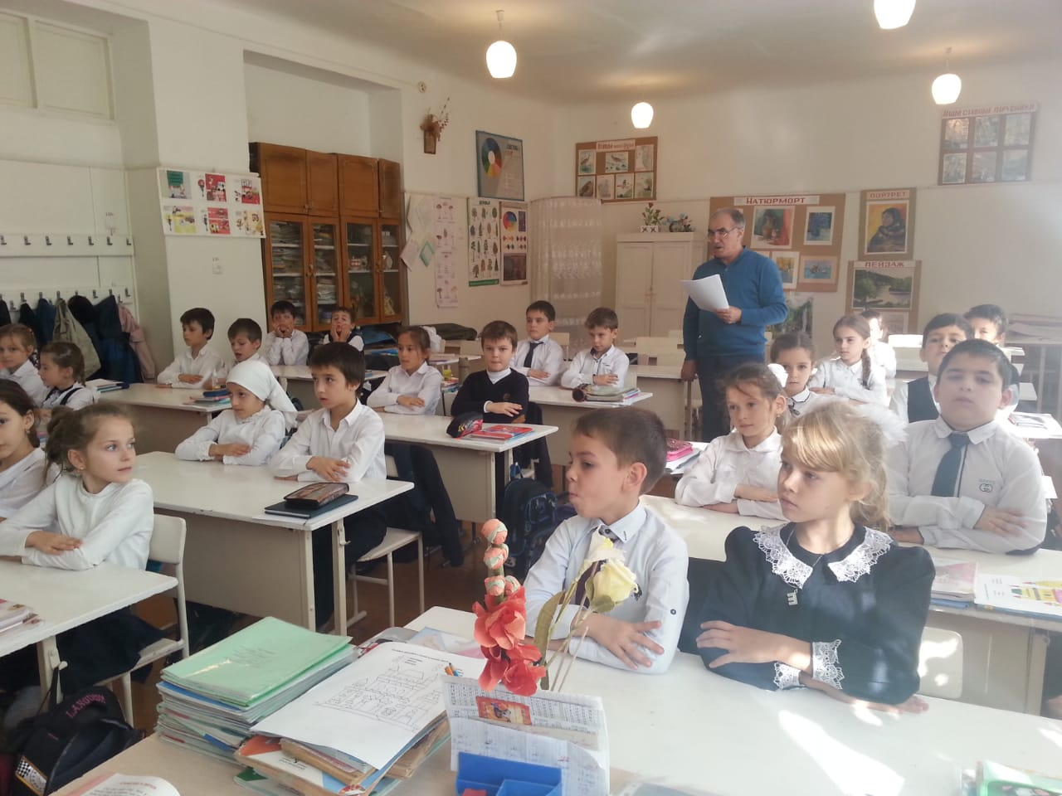
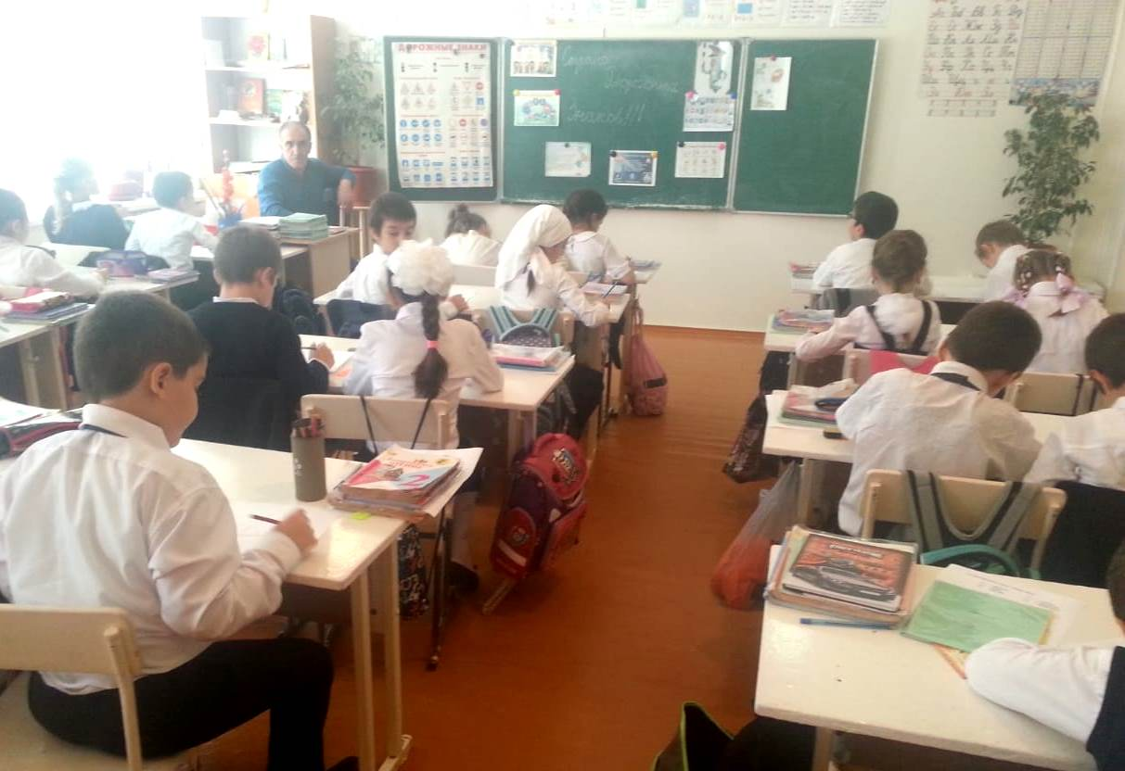
06 ноября 2018г. учащиеся 7 «Б» класса, вместе с классным руководителем Муртазалиевой З.Г. посетили МУК, где проходила викторина по ПДД «Веселый светофор».
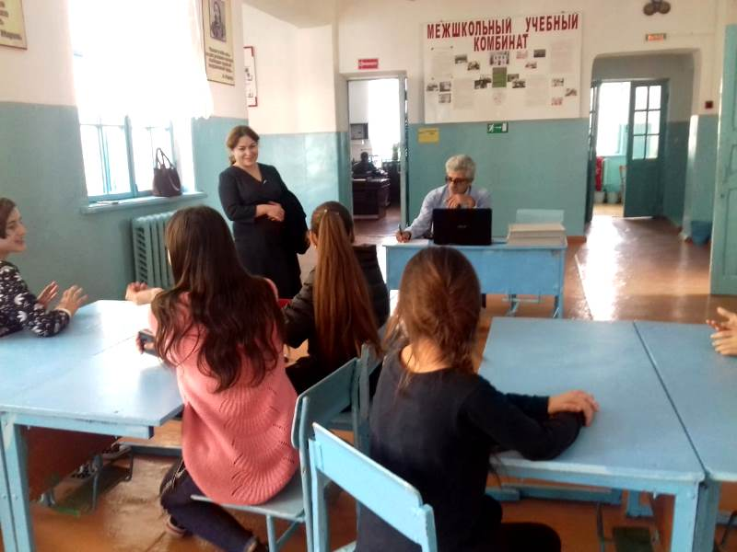

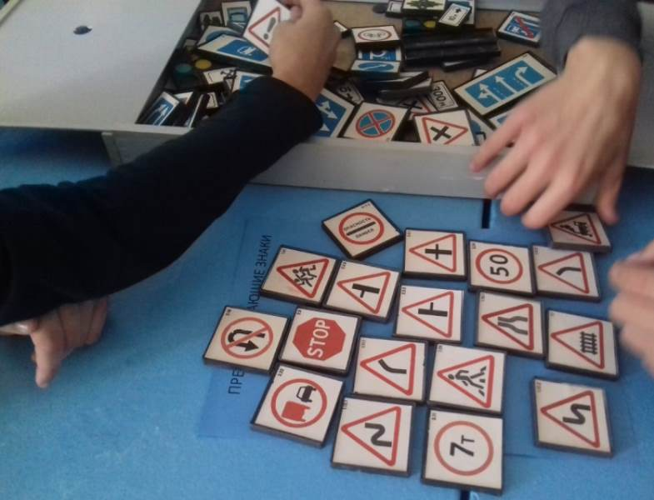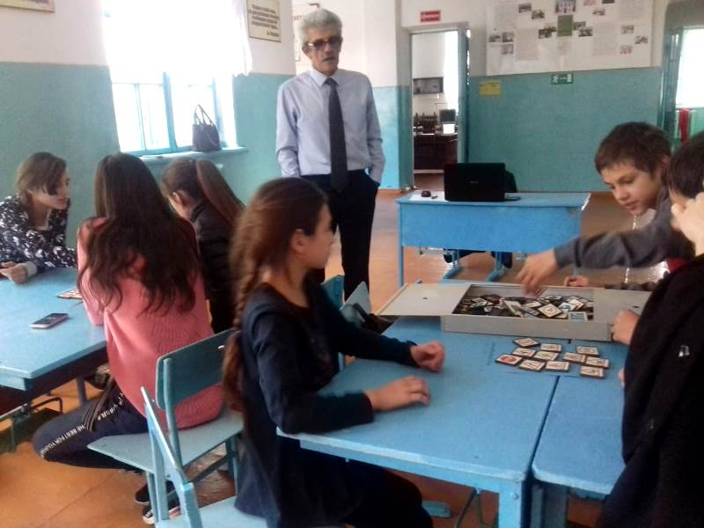

08 ноября 2018г. учащиеся 5 «А» и 5 «Б» классов, вместе с классными руководителями Гуенко М.А., Аминова М.З. посетили ДДТ, где прошло мероприятие «Дорожный патруль» (Акция по ПДД).
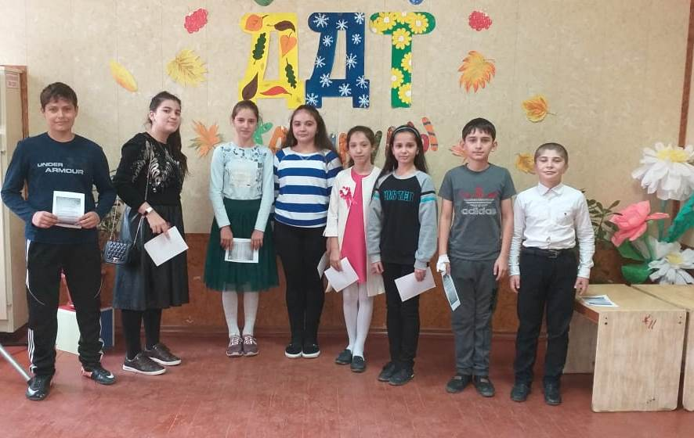
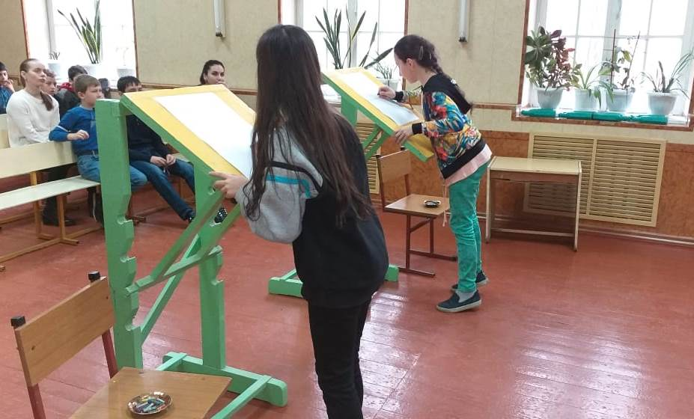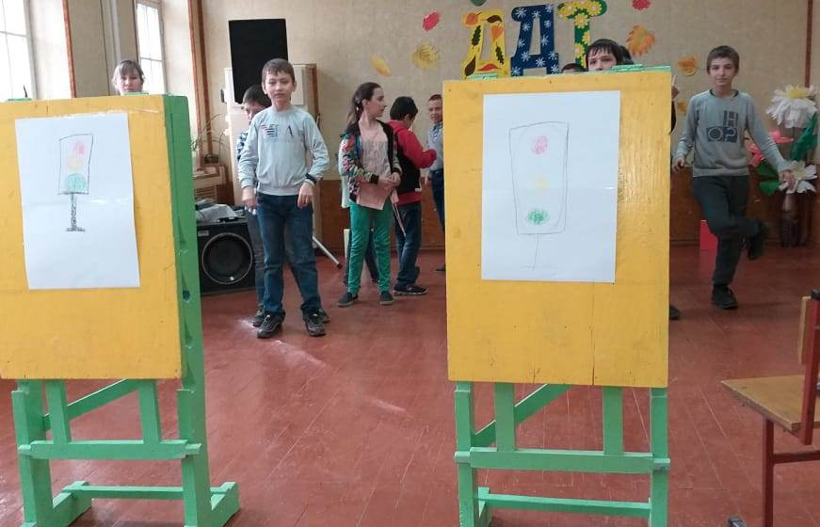
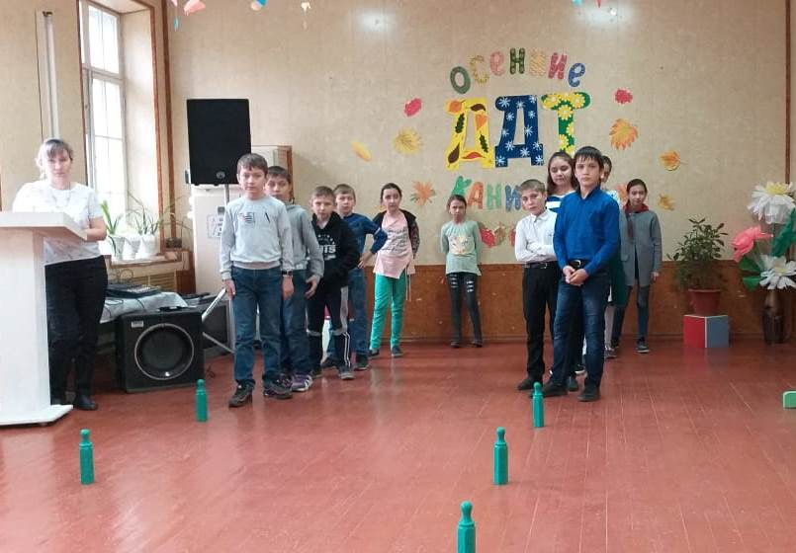

14 ноября 2018г. состоялось совещание при заместителе директора по ВР – Абдулкеримовой В.В., где обсуждали вопросы по изучению и соблюдению правил безопасности вблизи и на объектах железной дороги. Было сказано провести беседы по теме: «Железная дорога – зона повышенной опасности.
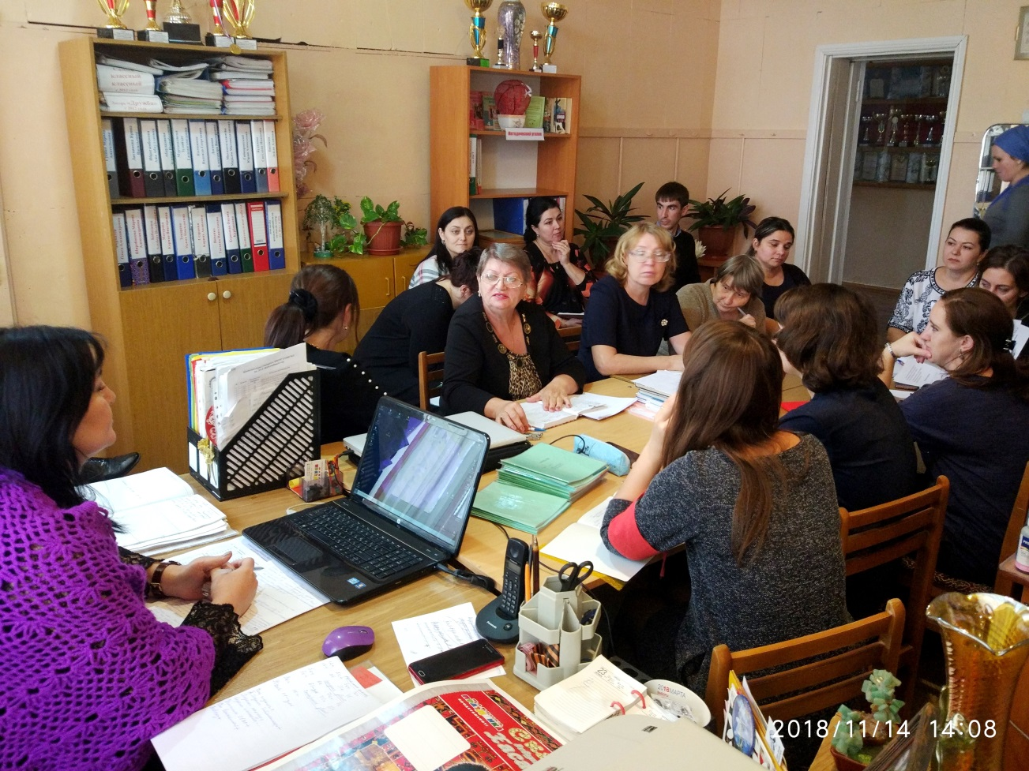

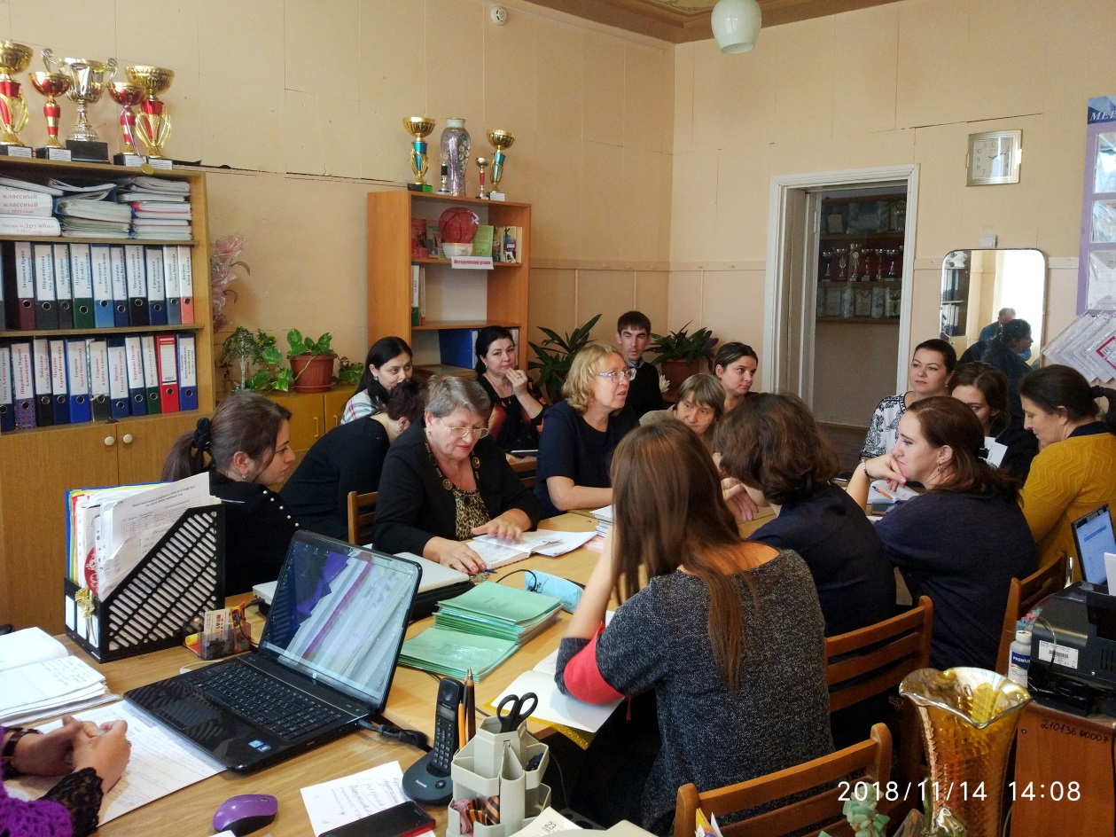

16 ноября 2018г. в каждом классе прошли родительские собрания, где обсуждались вопросы предупреждения детского и подросткового травматизма на железных путях.

17 ноября 2018г. в 4 «Б» классе прошел классный час «Железная дорога – зон повышенной опасности» с использованием видеофильма по изучению и соблюдению правил нахождения на железнодорожных объектах. Провела классный час инструктор по БДД – Хасанова Р.М. После просмотра видеофильма ученики вкратце рассказали, как они восприняли фильм и какими правилами поведения вблизи и на объектах железной дороги должны пользоваться.
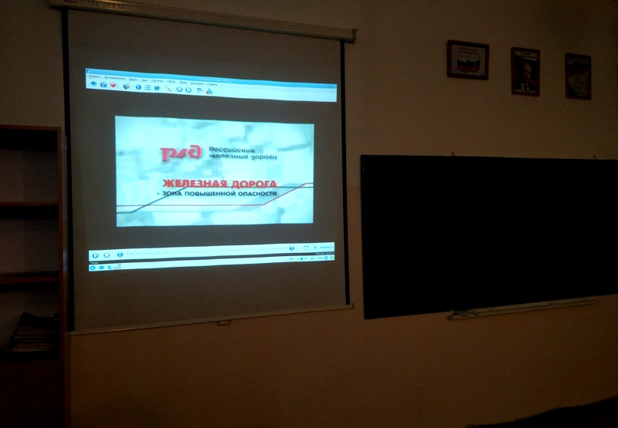
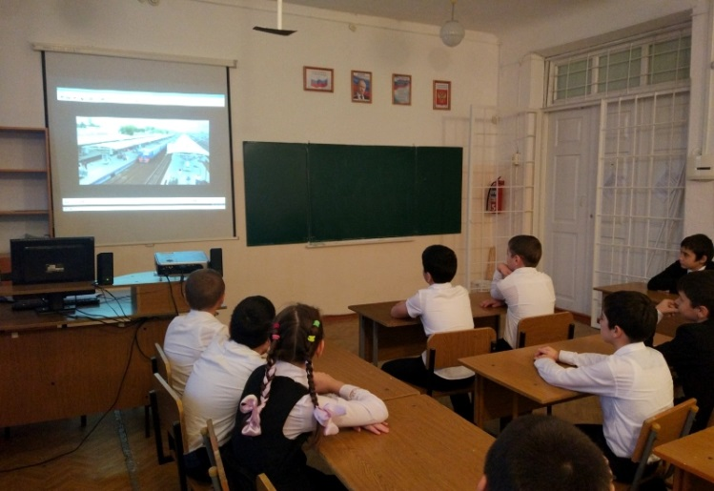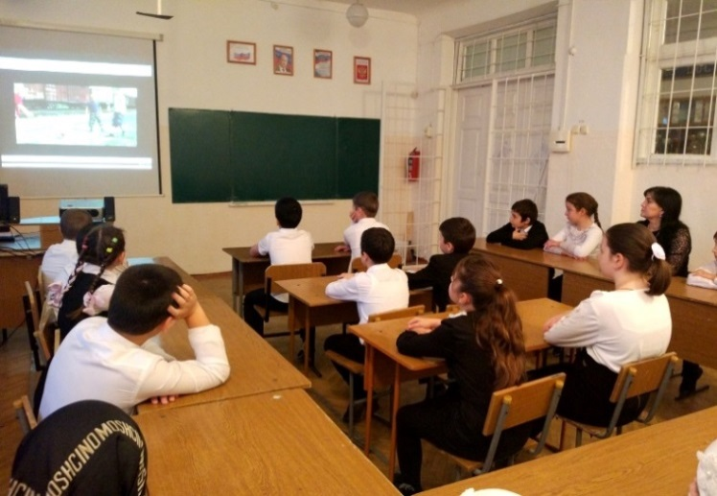

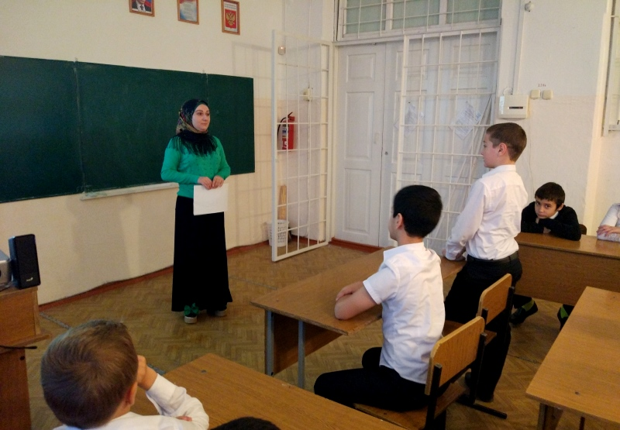
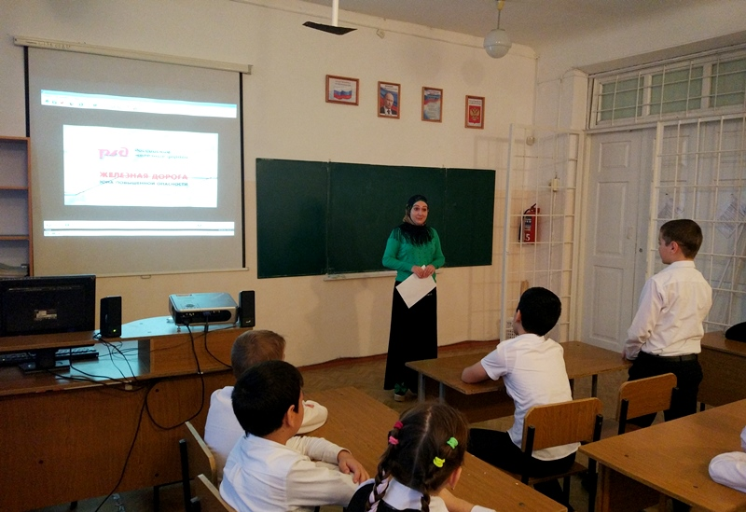

Уголки по БДД в начальных классах
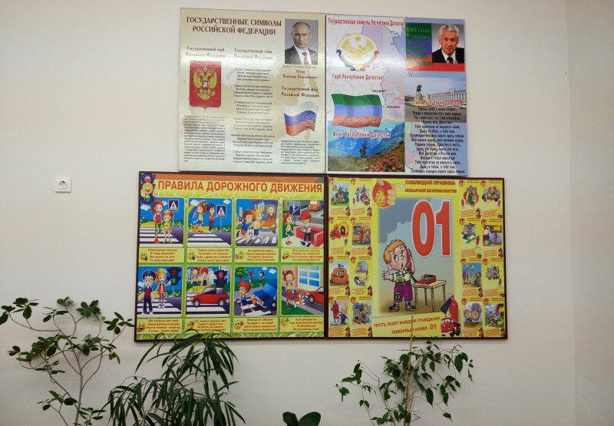
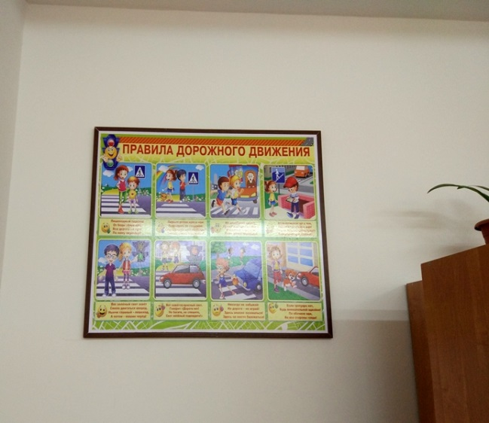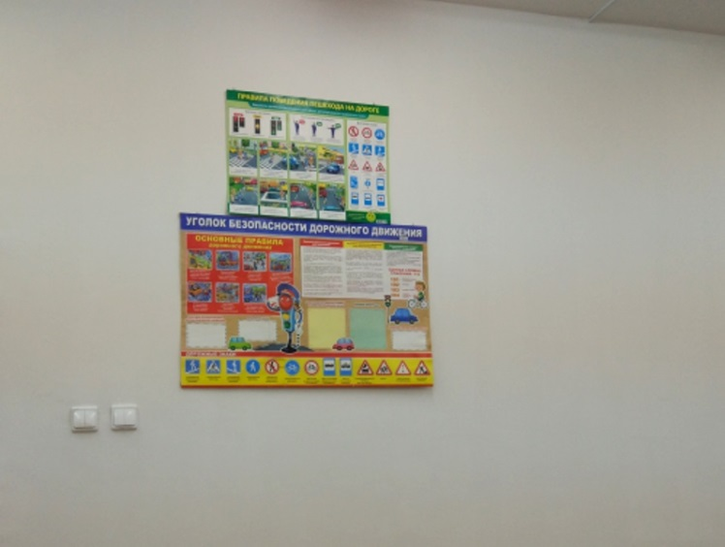
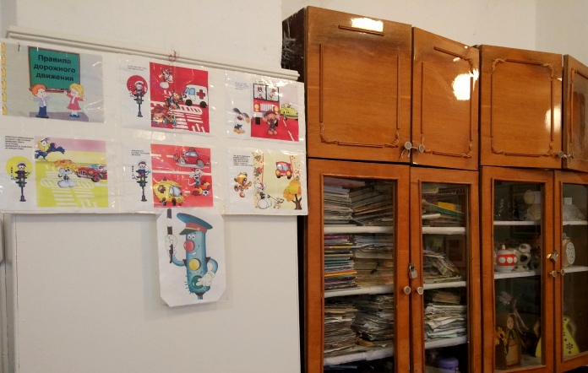

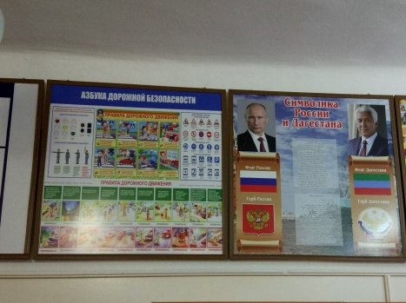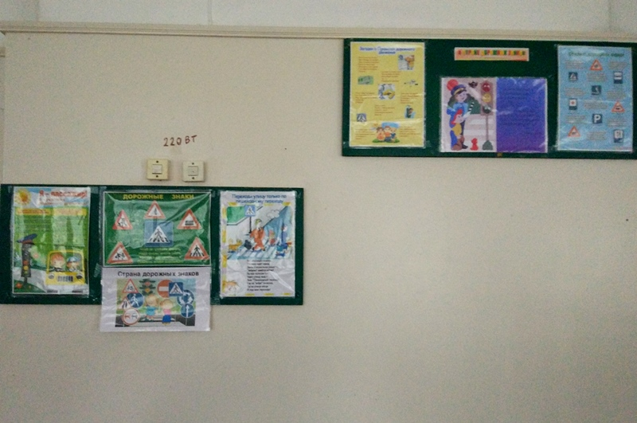
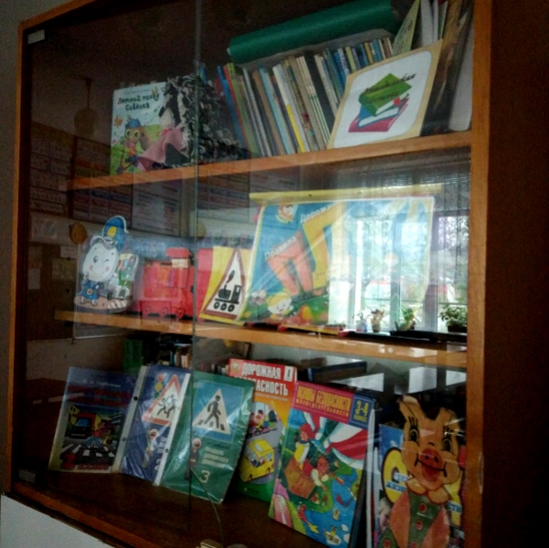
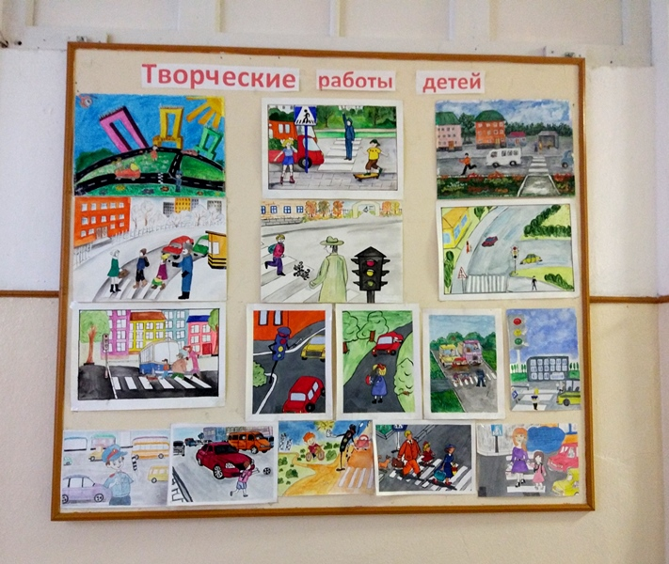

17 ноября 2018г. была проведена беседа с родителями 4 «А» класса на тему: «Безопасный маршрут от школы до дома и обратно». Присутствовало 11 родителей. Беседу провел учитель ОБЖ – Дукуев И.С. В беседе рассматривалась безопасность школьников. Обсуждались такие темы, как правильно переходить дорогу, на какой сигнал светофора переходить дорогу, где переходить.

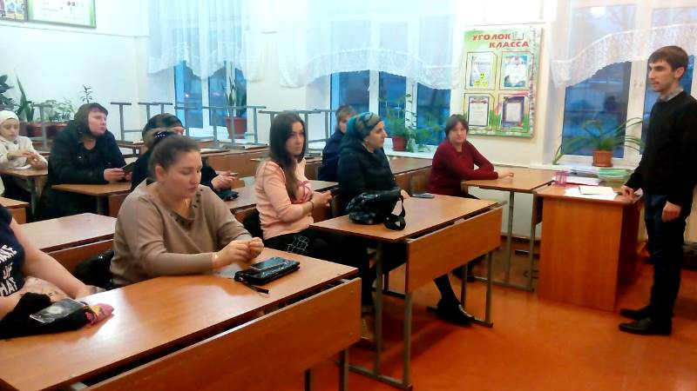
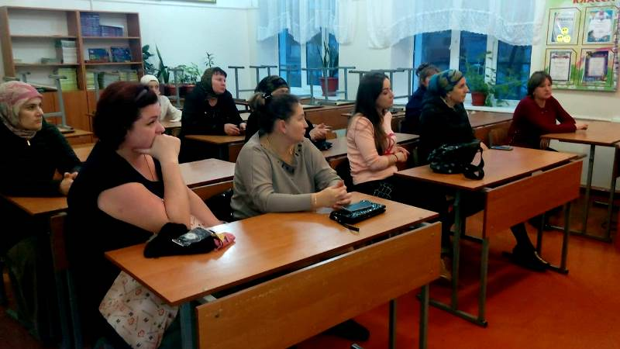

16 января 2019г. в актовом зале школы, инспектор по пропаганде ОГИБДД Отдела МВД России по г. Кизляру, старший лейтенант полиции – Абазов Н.С-А. провел беседу в 1-4 классах, по интерактивной образовательной программе методических рекомендаций, размещенных на образовательном портале bdd-eor.edu.ru, по теме:
- Где необходимо переходить дорогу?
- Как перейти дорогу, если поблизости нет пешеходного перехода?
- Почему опасно пересекать проезжую часть бегом?
- Почему опасно переходить дорогу наискосок?
- Где должен двигаться пешеход, если у дороги нет тротуара?
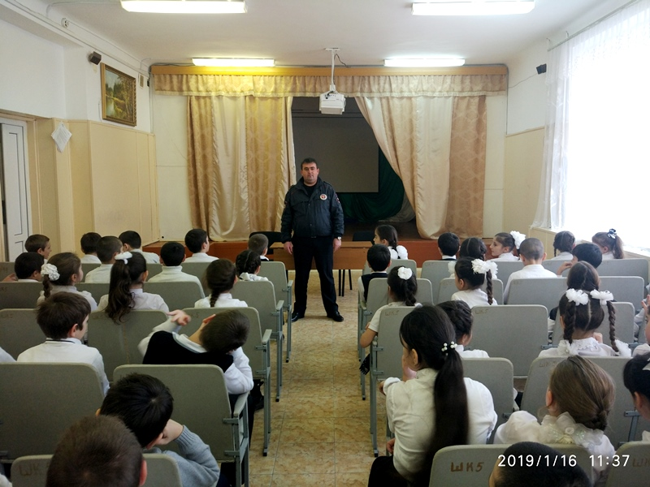
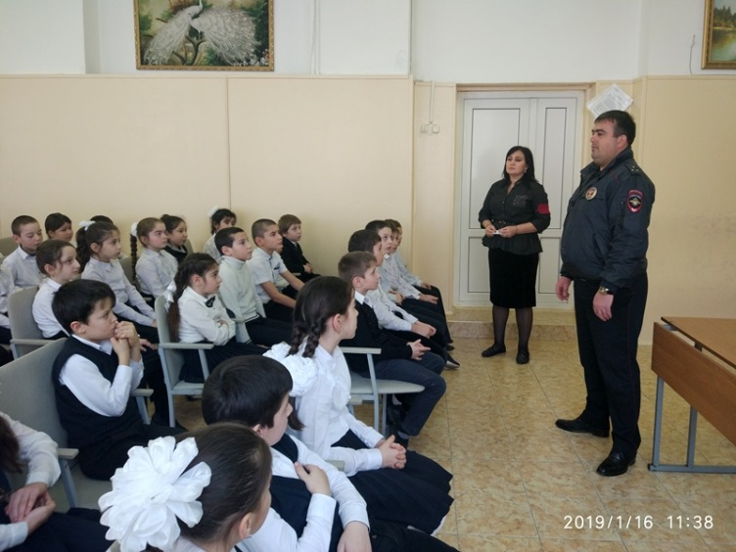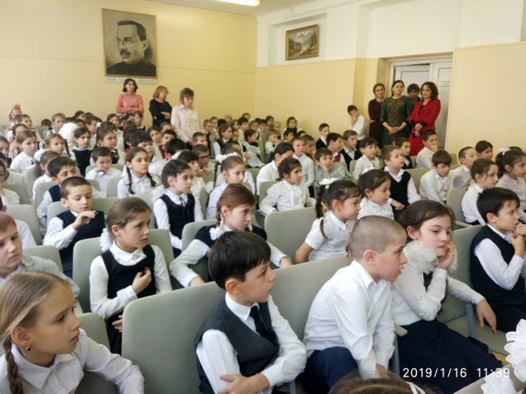

1 февраля 2019г. в 1 «А» классе прошел классный час по БДД. Тема классного часа: «Правила дорожного движения знаем без сомнения». Провела классный час – учитель начальных классов Формагей О.А. На классном часе был показан мультфильм по БДД.
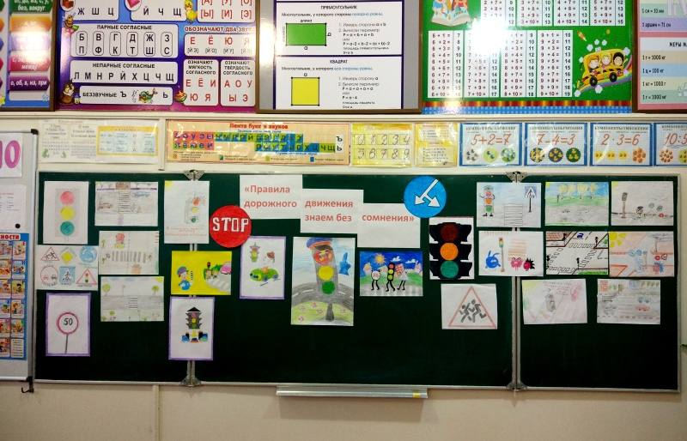
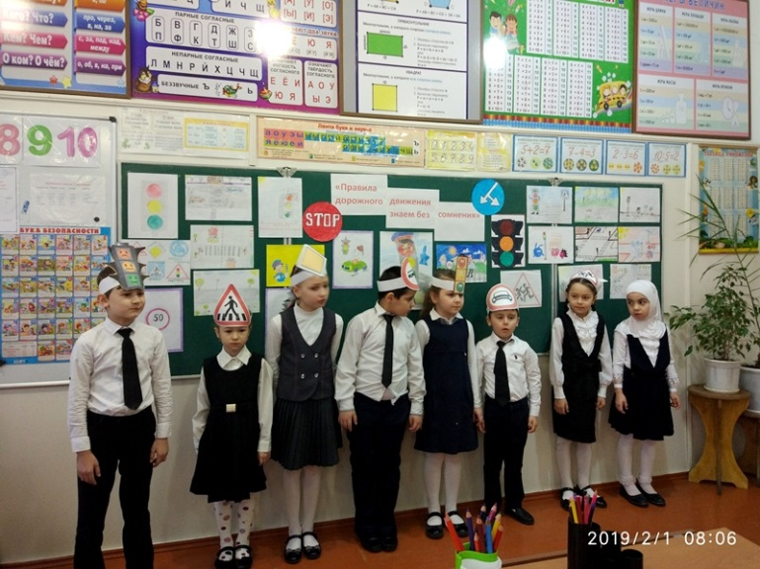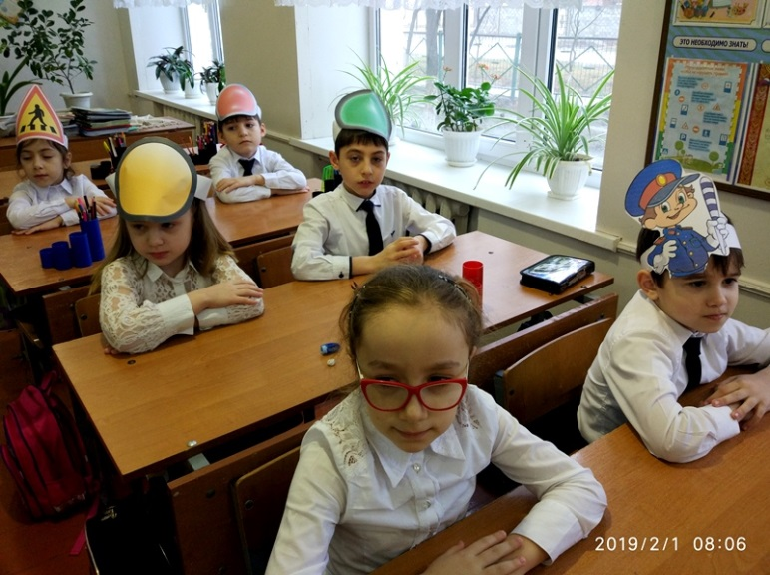
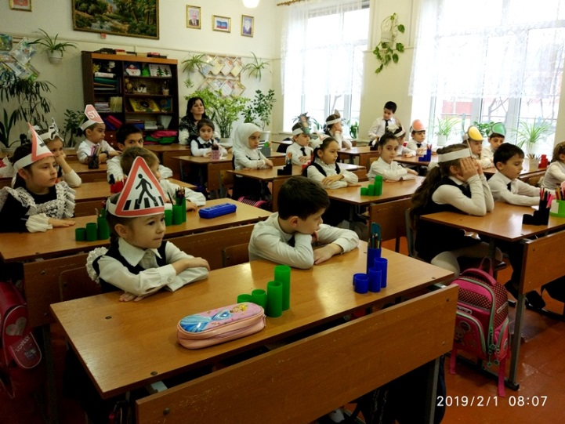

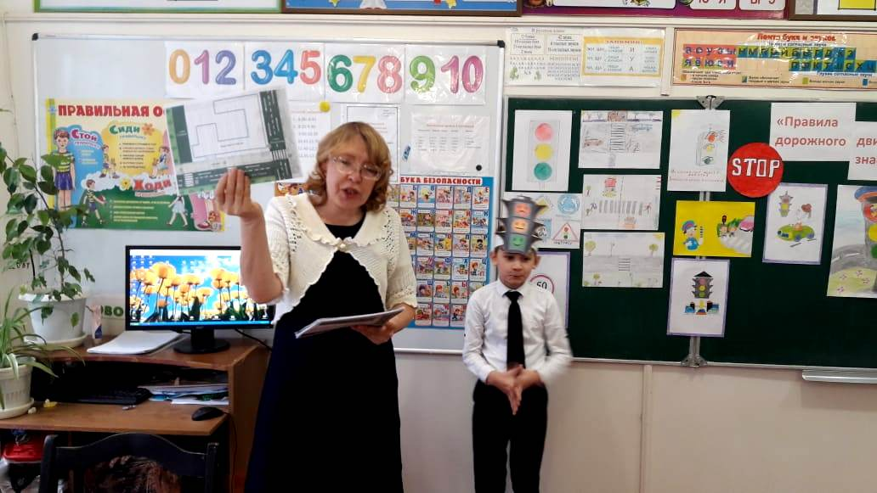
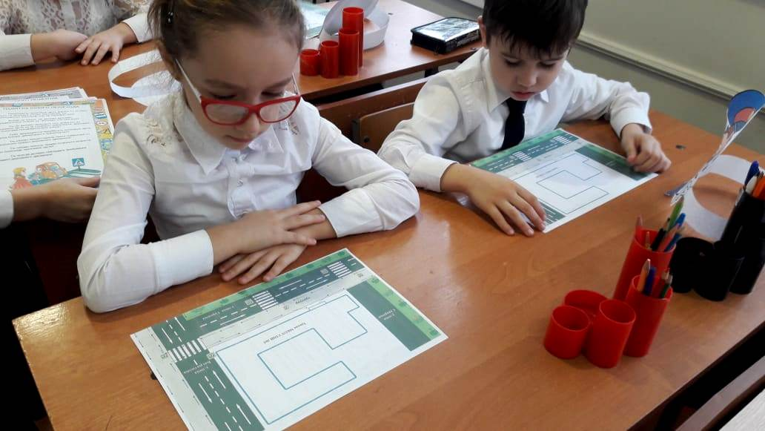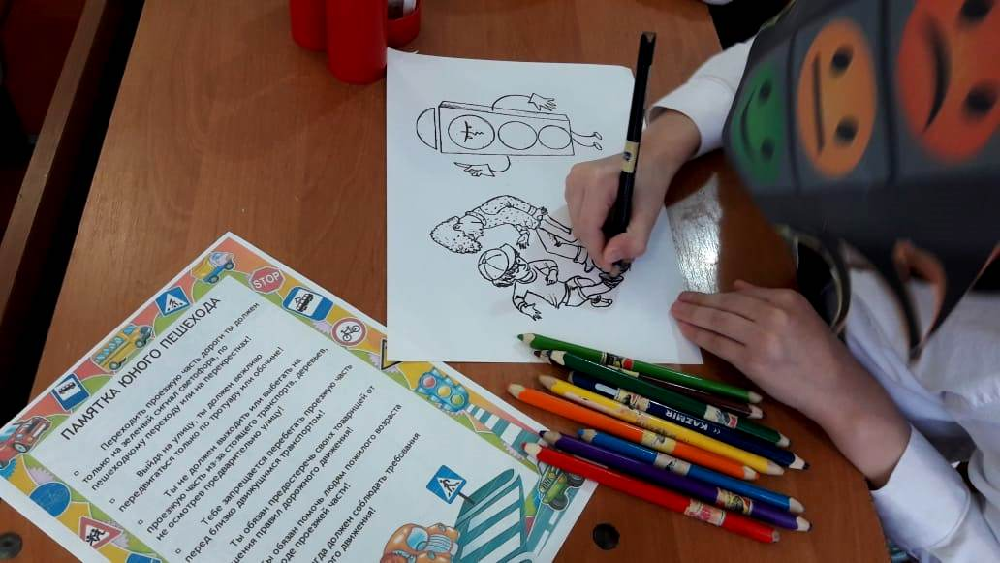
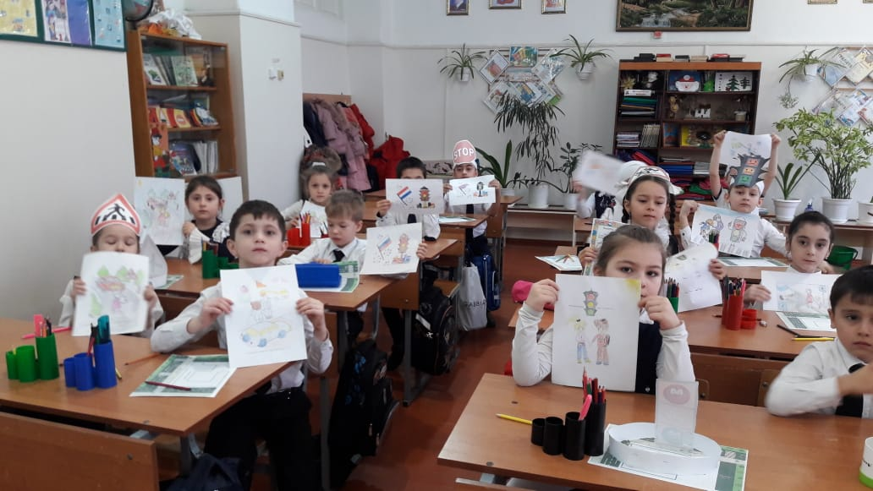

12 марта 2019г. на базе МКОУ СОШ №9 им. А.П. Гайдара состоялся республиканский семинар-совещание. Тема семинар-совещания: «Состояние детского дорожно-транспортного травматизма на территории республики Дагестан и принимаемые меры, направленные на его снижение». На семинар-совещании присутствовали:
1. Мухтарова Марьям Рапиевна – заместитель директора по ВР, ГБПОУ РД «Автомобильно-дорожный колледж»;
2. Султанов И.М. – преподаватель ГБУ ДО РД «ДЮАШ;
3. Исмаилова Джамиля Магомедовна – заместитель директора по УВР ГБУ ДО РД «ДЮАШ»
4. Ашаганова Наталья Ильинична – начальник МКУ УО «город Кизляр»;
5. Семенченко Наталья Викторовна – методист МКУ УО «город Кизляр»;
6. Абазов Назир Сафар-Алиевич - инспектор по пропаганде ОГИБДД Отдела МВД России по г. Кизляру, старший лейтенант полиции;
7. Заместители директоров по ВР, инструкторы по БДД всех городов и районов Республики Дагестан.
Были проведены классные часы на тему: «Путешествие в страну правил дорожного движения» во 2 «Б» классе, «История правил дорожного движения» в 3 «В» и в 1 Б» классе, «Дорожный калейдоскоп» в 5 «А» классе, «Знатоки правил дорожного движения» в 6 «В» классе, «По дороге в школу» в 4 «А» классе, «Сигналы регулировщика».
Были подведены итоги семинар-совещания.
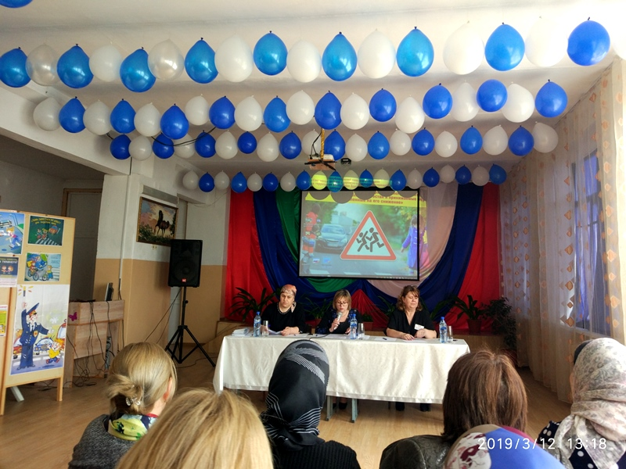

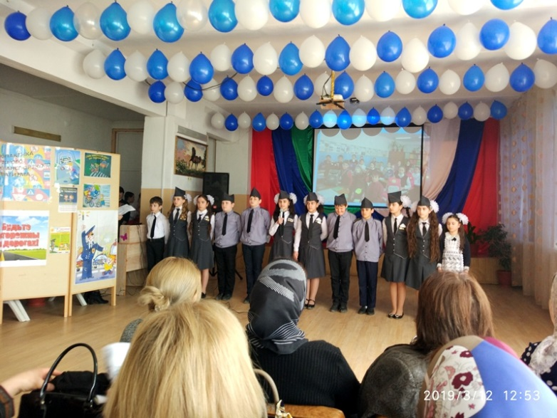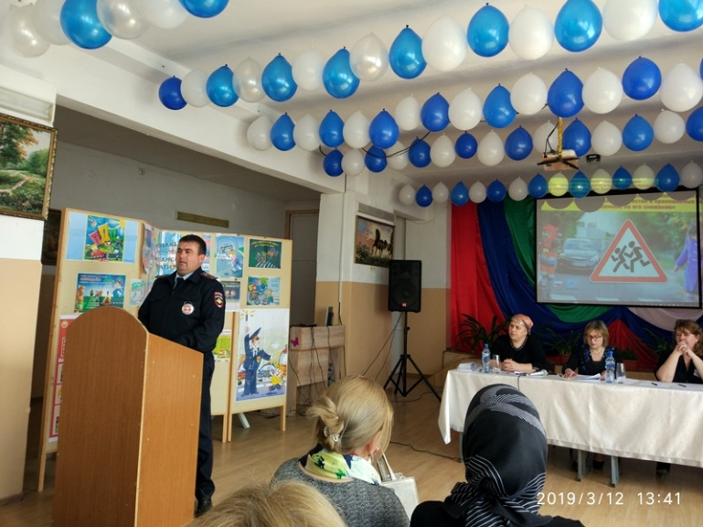
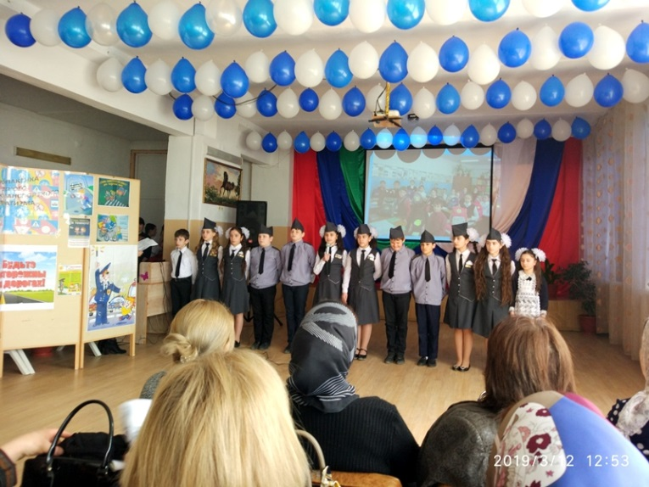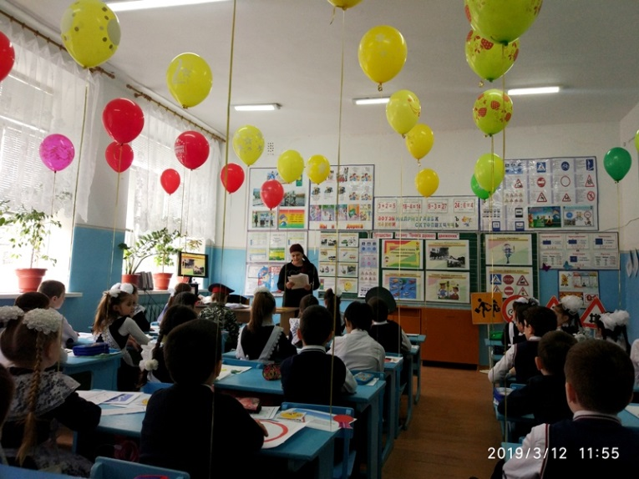
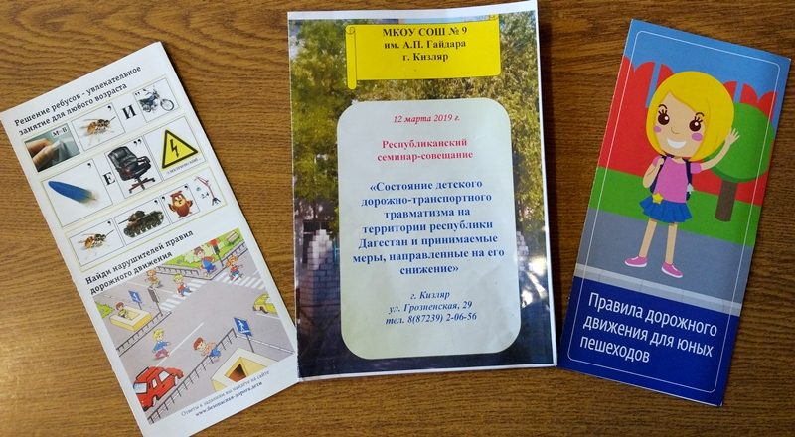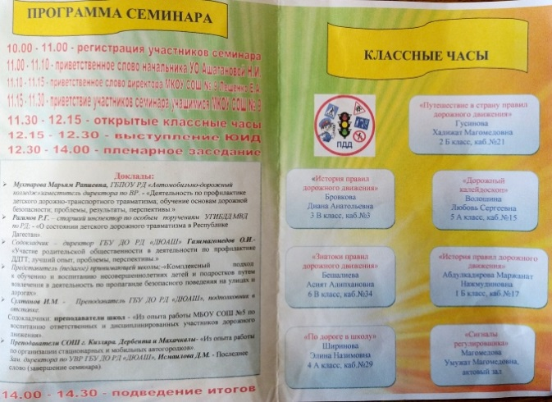
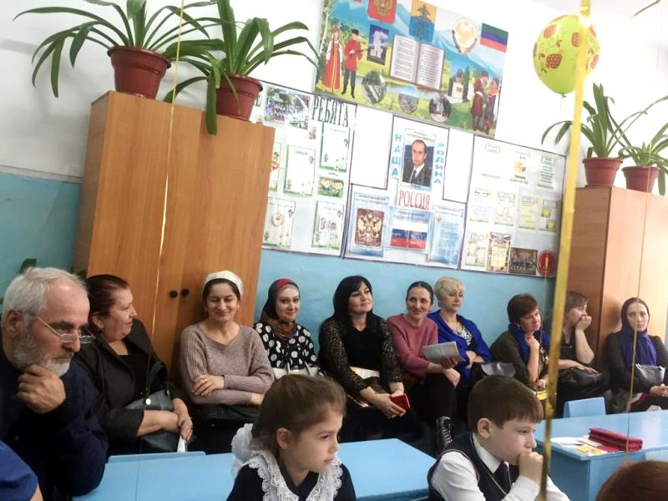

Во исполнении протокола заседания Правительственной комиссии РД по обеспечению безопасности дорожного движения №11/5-17 от 21 декабря 2018г. с 13 по 20 марта 2019г. была проведена Неделя безопасности, посвященная профилактике ДТП и несчастных случаев с детьми на улице.

Были проведены профилактические работы (дискуссии) с учащимися 1-4 классов о необходимости соблюдения детьми правил безопасного поведения на дорогах.
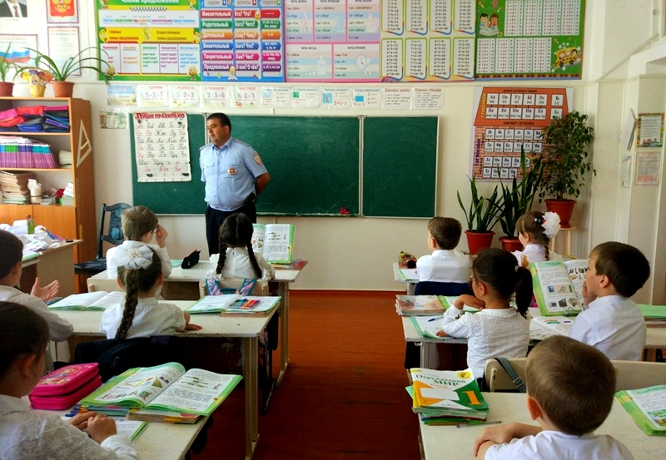

На сайте http://портфолиодостижений.рф проходит Всероссийская добровольная интернет-акция «Безопасность детей на дороге». Учащиеся в количестве 6 человек принимают участие в этой акции ежедневно. Проходят тесты по дорожным знакам.
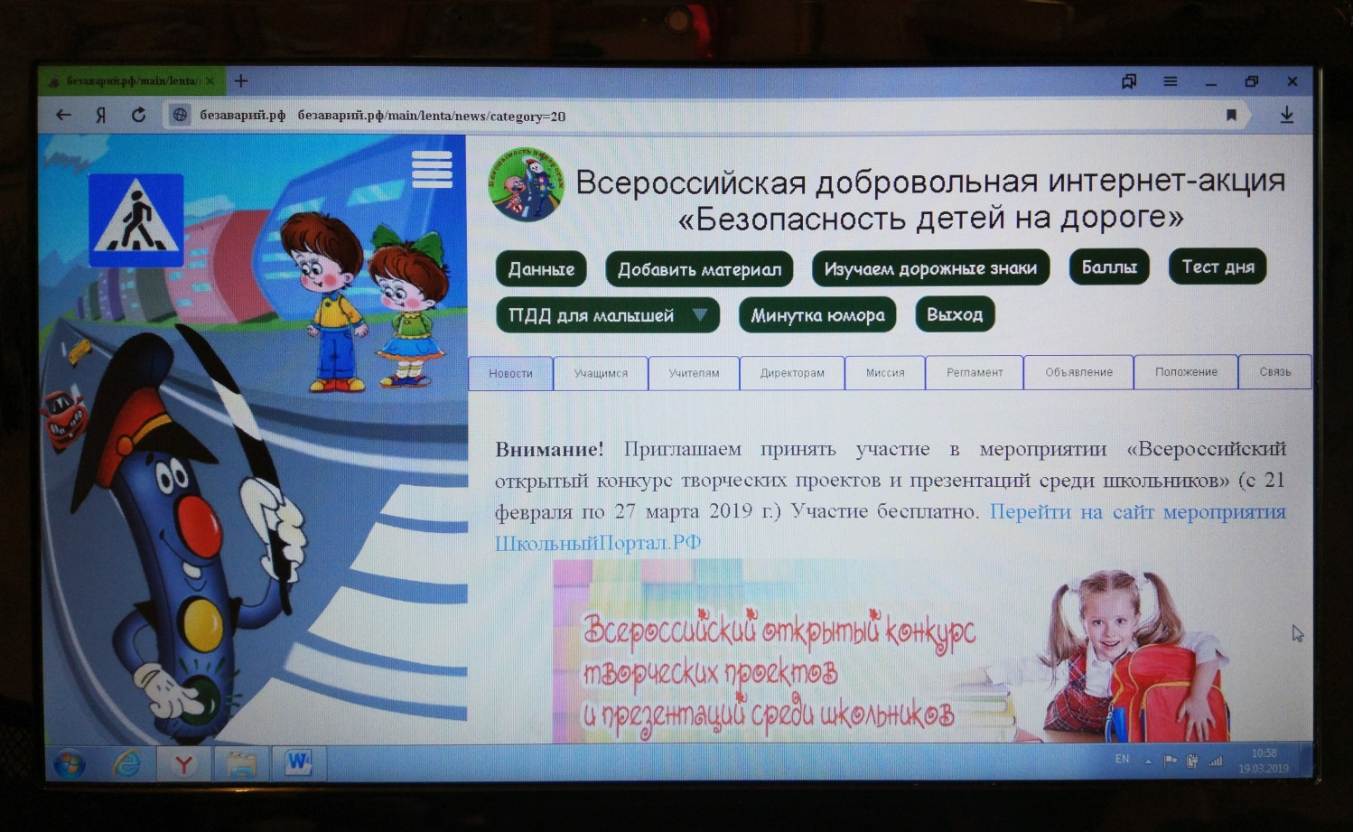

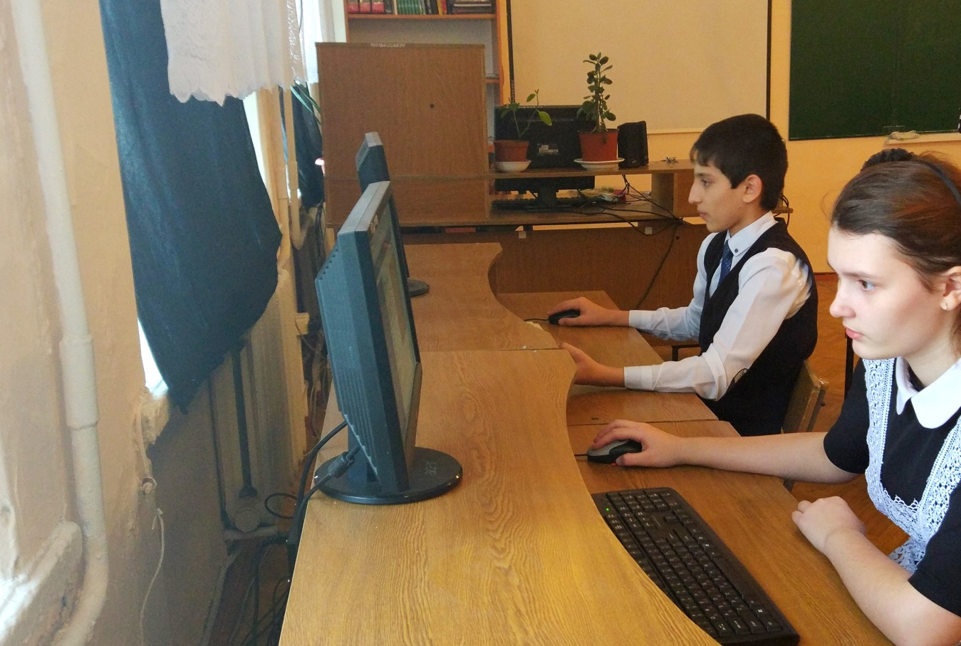

По результатам тестирования ученик 8 «А» класса – Насонов Иван и ученица 7 «А» класса – Калюжная Диана стали победителями.

Прошел конкурс рисунков между 3-4 классами на тему: «Безопасность на дорогах». Учащиеся отразили на рисунках дорожные знаки, которые должен соблюдать пешеход.
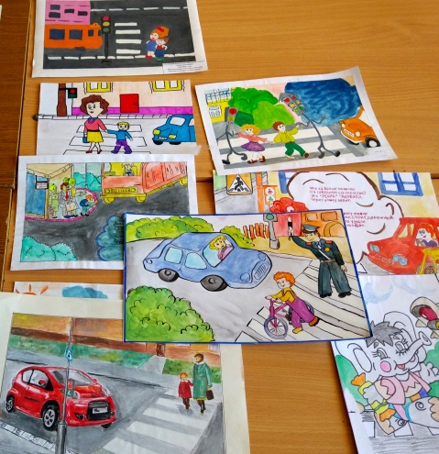

21 марта 2019г. в Молодежном культурном центре состоялось заседание клуба «Патриот» Темой данного заседания была «Травматизм на железной дороге» Данное заседание посетили дети с девиантным поведением.
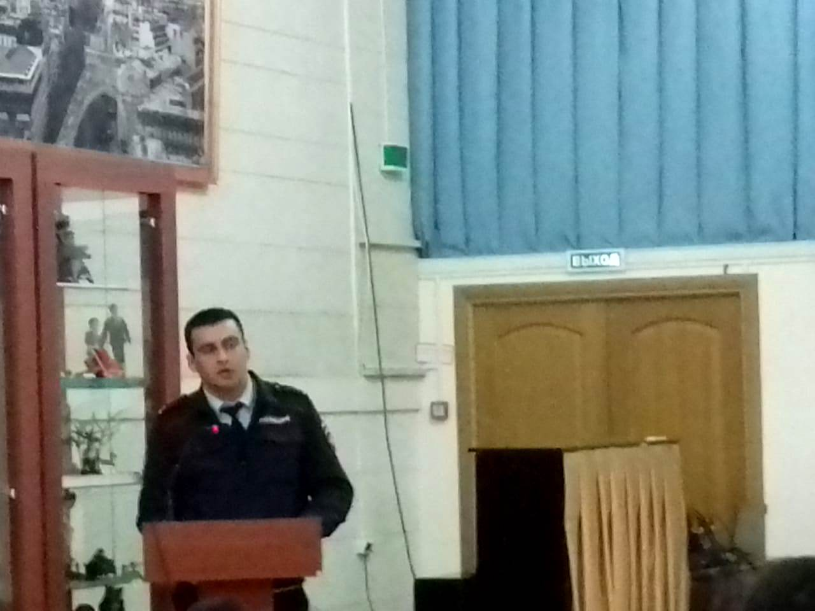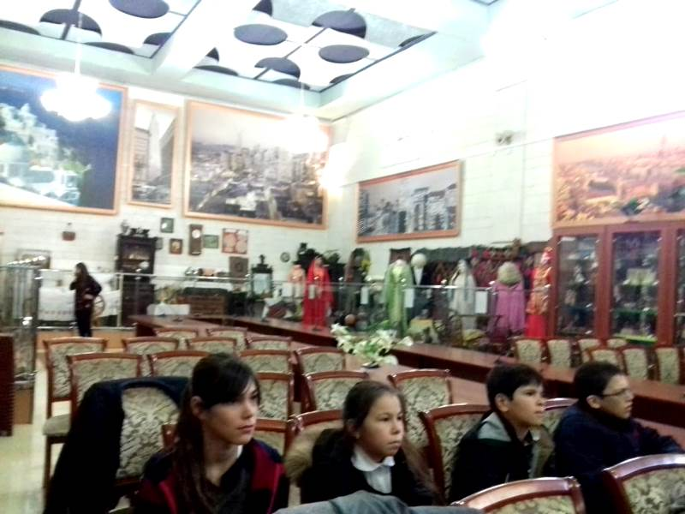
7 мая 2019г. в актовом зале школы прошло мероприятие «Безопасное колесо – 2019г», на мероприятии присутствовали:
- инспектор по пропаганде ОГИБДД отдела МВД России по г. Кизляру, старший лейтенант полиции – Абазов Н.С-А.,
- заместитель директора по ВР – Абдулкеримова В.В.,
- инструктор по БДД – Хасанова Р.М.
Подготовила мероприятие классный руководитель 5 «А» класса – Гуенко М.А.
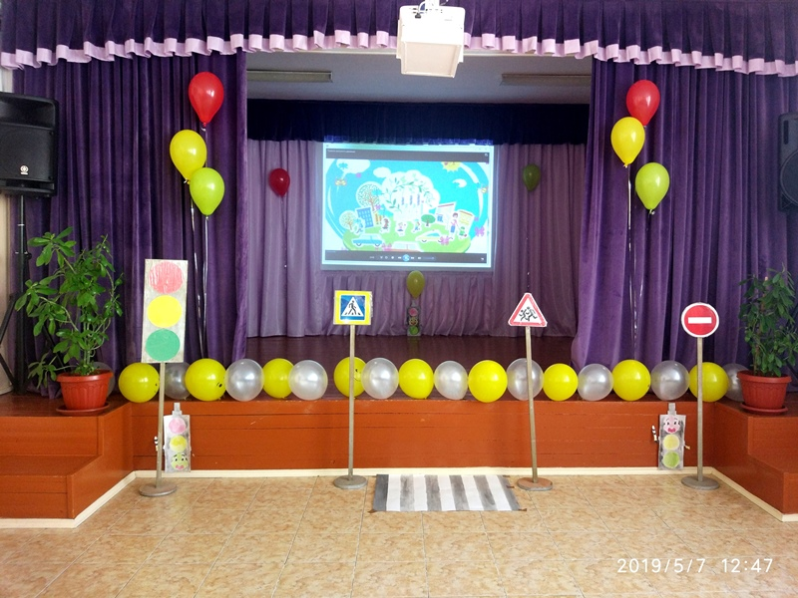
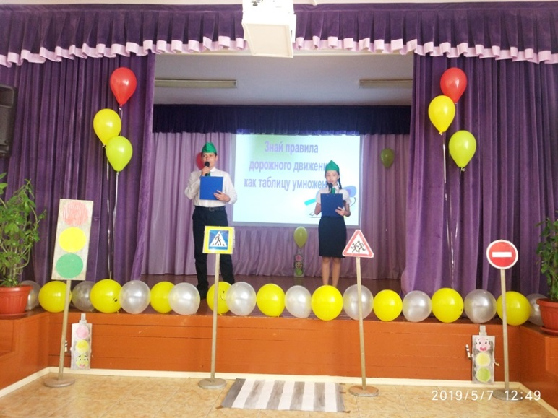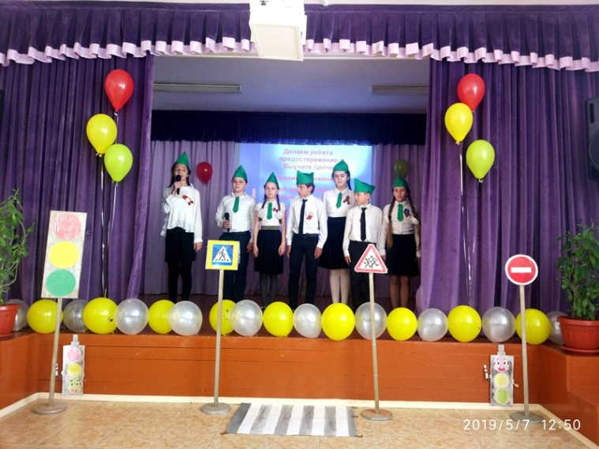
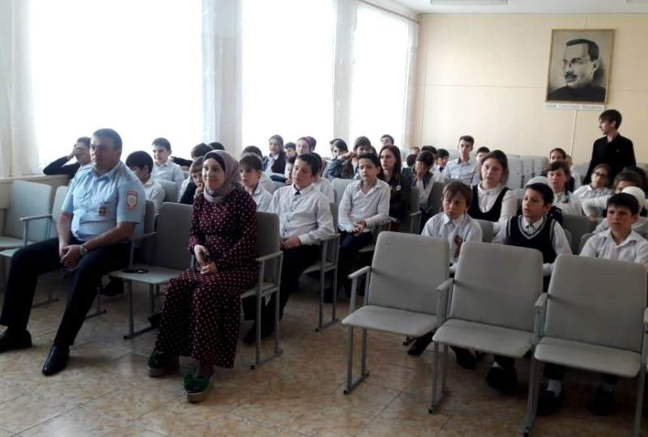
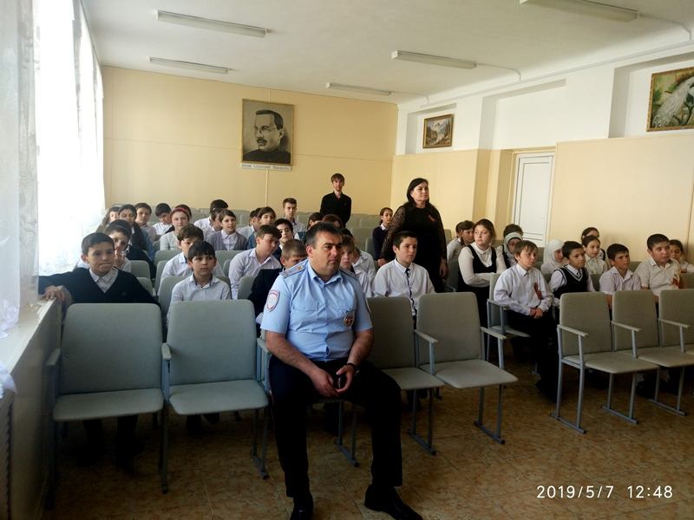
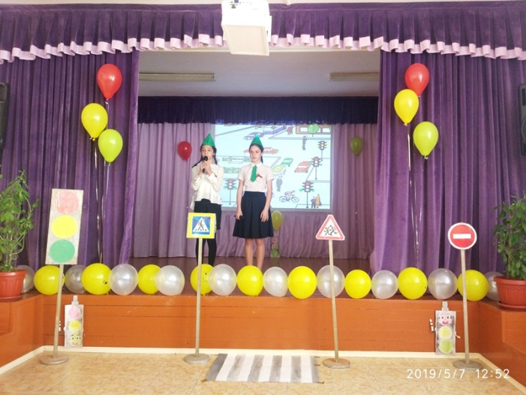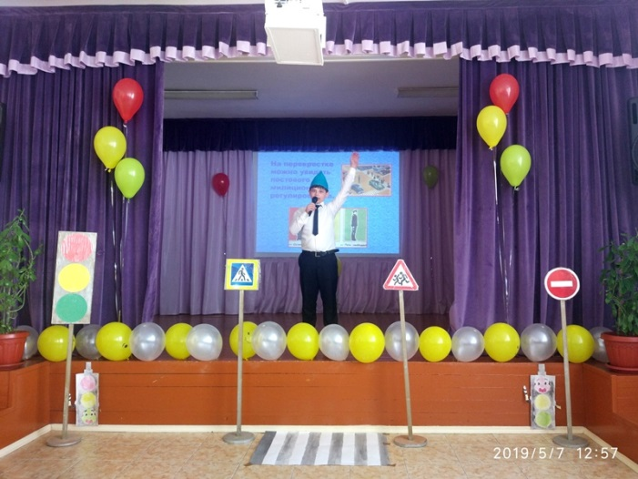
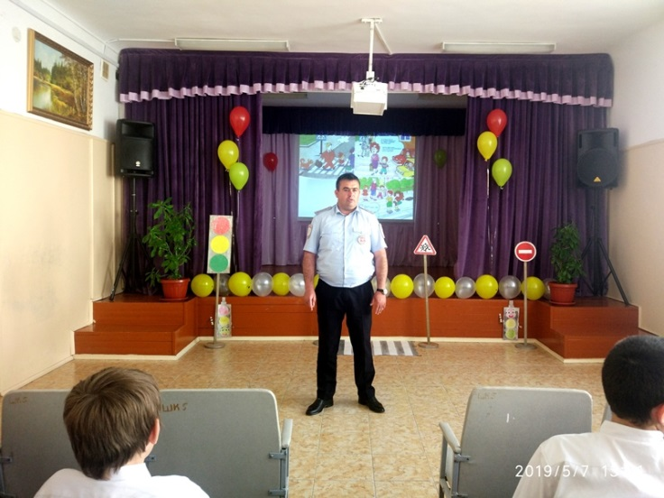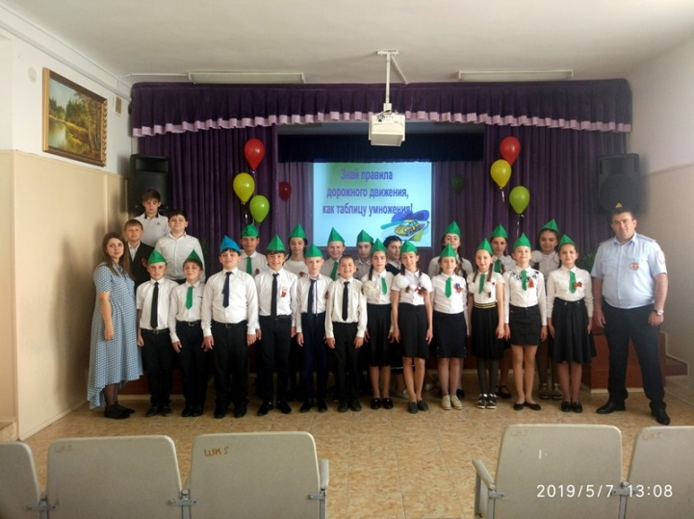

Инструктор по БДД _______________ Хасанова Р.М.

